|  |  |  |  |  |  |  |  |  |
| --- | --- | --- | --- | --- | --- | --- | --- | --- |
| 冻结壁预测系统 V1.0   * 使用说明  |  |  | | --- | --- | | 版本 | 1.0 | | 作者: | 朱博文 | | 创建日期: | 2024年4月01日 | | 更新日期: | 2024年4月22日 | |

修订历史

|  |  |  |  |
| --- | --- | --- | --- |
| **日期** | **版本** | **修改者** | **描述** |
| 2024-4-1 | 0.8 | 朱博文 | 完善了数据预测模块说明 |
| 2024-4-22 | 1.0 | 朱博文 | 完善了图像显示模块说明 |
|  |  |  |  |
|  |  |  |  |
|  |  |  |  |
|  |  |  |  |
|  |  |  |  |
|  |  |  |  |

目录

1 简介 4

1.1 编写目的 4

1.2 使用对象 4

1.3 产品范围 4

2 产品概述 5

2.1 总体框架 5

2.2 系统架构 5

2.3 模块描述 6

3 使用说明 7

3.1 登录界面说明 7

3.2 数据预测界面说明 8

3.3 图像显示见面说明............................................................11

4 测试说明..........................................................................14

# 简介

我国正处于经济社会迅猛发展的大好时代，基础设施的建设是我国社会发展的必要产物。地铁作为基础建设工程的一种，它可以非常好地解决城市交通拥堵的问题。但是地铁隧道需要穿越复杂的地质环境，尤其是在有富集水的河和湖附近。所以其施工必要选择科学可行安全的方法，良好的止水效果和增强土质强度的优势使得冻结法在地铁隧道的建设过程中被广泛使用。地铁隧道人工冻结技术是在地层中钻铺水平冻结器，利用低温盐水循环，降低地层温度，将天然岩土变成冻土，形成完整性好、强度高、不透水的临时水平冻结加固体，从而在其保护下进行隧道开挖和衬砌。冻结加固地层具有强度高、封水效果好、整体支护性能好的优点，施工过程中技术参数调整灵活，可人为控制冻结壁形状和扩展范围属环保型工法。

## 编写目的

本文档为使用说明文档，为产品的使用与维护提供信息基础。利用某工程现场实测数据研究多圈管冻结壁温度场发展规律，结合长短期记忆网络算法，建立数学预测模型，预测温度场未来短期内的发展趋势，预测未来短期内冻结壁所处位置。开发APP应用软件，使该冻结壁预测模型在实际工程中得以实践和广泛应用，使施工人员可以在该平台上实时查询冻土工程中温度场的温度变化规律，统计分析历史数据，预测未来变化。

## 使用对象

本文档的使用对象主要为产品测试与使用人员。包括研究冻土工程学者和现场施工人员。

## 产品范围

本系统主要专注于为研究冻结壁提供图像显示服务，主要包括如下模块。

数据采集：系统能够接收并处理用户上传的地铁隧道冻土工程现场的温度数据，包括盐水总去温度、盐水总回温度、测温点温度等。

数据预处理：系统具有数据预处理功能，能够自动进行数据清洗，剔除异常值和处理缺失值。

冻结壁预测：系统利用长短期记忆人工神经网络等智能算法，对温度场未来短期内的发展趋势进行预测，预测未来短期内冻结壁所处位置。

结果展示和下载：预测结果会在系统界面上直观显示，用户也可以将预测结果下载到本地。

应用程序设计与开发：系统提供了Windows桌面应用程序，用户可以在该平台上实时查询冻土工程中温度场的温度变化规律，统计分析历史数据，预测未来变化。

# 产品概述

## 总体框架

冻结壁预测系统总体框架如图2-1总体框架图所示。

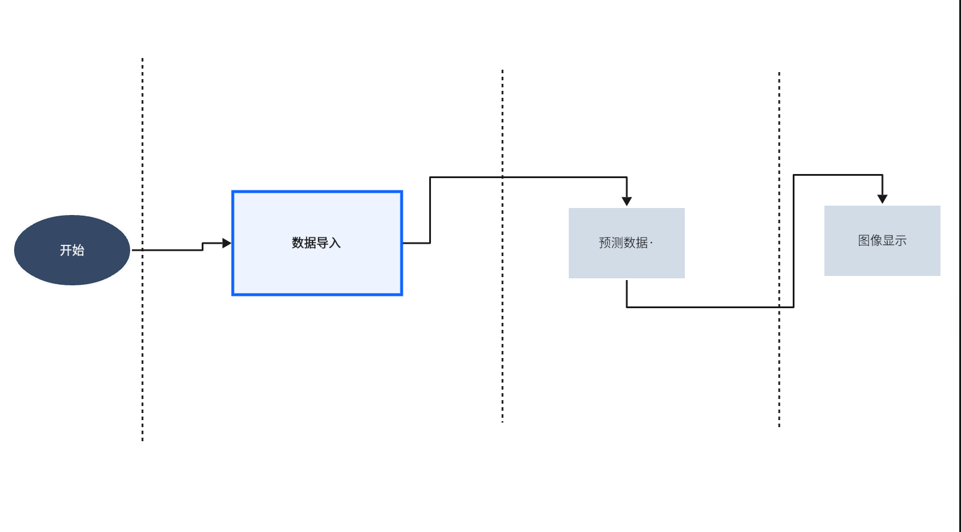

**图 2-1 总体框架图**

## 系统架构

隧道冻结壁预测应用程序，主要包括数据分析模块、数据可视化显示模块两部分。其中数据分析模块主要由数据采集、数据预处理、数据计算三部分组成。Python可以使用多种GUI工具包来开发Windows桌面应用程序，我们选择使用PyQt来开发Windows桌面应用程序。使用Qt Designer工具来设计界面，并将其保存为.ui文件。接着转换为Python代码：使用PyUIC工具将.ui文件转换为可导入的Python模块。再编写Python代码：在Python文件中使用转换后的模块来加载UI并实现应用程序的逻辑。最后打包应用程序：使用PyInstaller等工具将Python代码和依赖项打包成可执行文件，在Windows系统中运行即可。最终将对对应用程序进行测试，检验用应用程序进行冻结壁预测的可行性。,系统架构如图2-2所示。

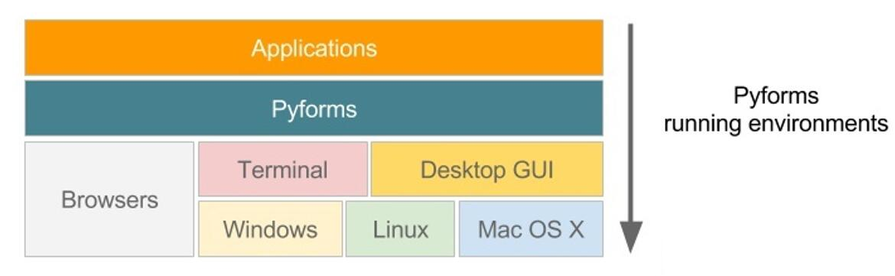

**图 2-2 系统架构图**

## 模块描述

1. 数据采集模块：这个模块是系统的入口，负责接收用户上传的地铁隧道冻土工程现场的温度数据。这些数据包括盐水总去温度、盐水总回温度、测温点温度等。数据采集模块会对这些数据进行初步的检查和验证，确保数据的完整性和准确性。
2. 数据预处理模块：这个模块负责对收集到的数据进行预处理，包括剔除异常值和处理缺失值。这是一个非常重要的步骤，因为高质量的数据是进行有效预测的基础。数据预处理模块会使用各种数据清洗技术，如异常检测、插补缺失值等，来提高数据的质量。
3. 预测模型模块：这个模块是系统的核心，它使用长短期记忆人工神经网络等智能算法，对温度场未来短期内的发展趋势进行预测，预测未来短期内冻结壁所处位置。预测模型模块会根据数据预处理模块提供的数据，训练出一个预测模型，然后使用这个模型对未来的数据进行预测。
4. 结果展示模块：这个模块负责将预测结果以直观的方式展示给用户。它会生成图表和报告，清晰地展示预测结果，包括冻结壁的预测位置、温度场的预测变化等。
5. 结果下载模块：这个模块允许用户将预测结果下载到本地。用户可以选择下载预测结果的图表、报告或者原始数据，以便于用户进行进一步的分析和研究。
6. 应用程序设计与开发模块：这个模块负责开发Windows桌面应用程序，用户可以在该平台上实时查询冻土工程中温度场的温度变化规律，统计分析历史数据，预测未来变化。这个模块会使用Python和PyQt等技术，开发出一个用户友好的界面，使得用户可以方便地使用系统的各项功能。

# 使用说明

## 登录界面说明

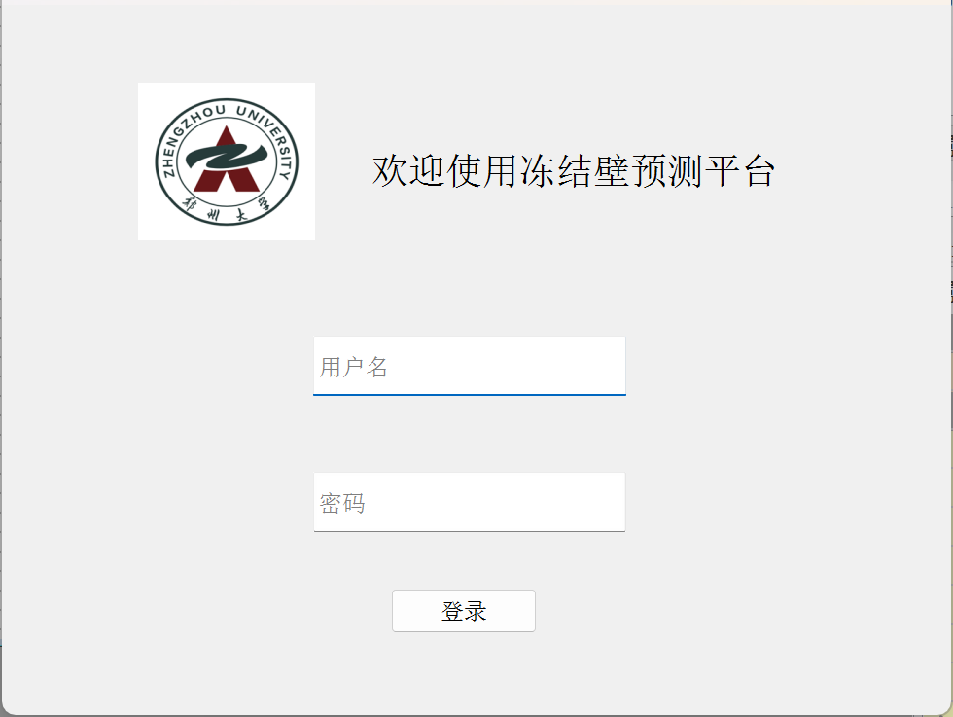

成功安装系统软件后，双击桌面快捷方式图标运行程序，进入登陆界面。操作界面如上图所示：

1、登陆  
在登录区内输入登陆用户的“用户名”、“密码”，点击“登录”按钮进入系统主界面。  
2、登陆用户  
系统默认的管理员账号是：admin，密码是：admin。  
注意：输入正确的用户名并登陆后，下次再次启动后，用户名一栏会自动记住上次输入的信息。

## 预测界面说明

用户登陆成功后，即可进入“冻结壁预测系统”操作管理界面，系统主界面由数据预测，图像显示等部分组成。其中数据预测界面包括选择算法，导入数据，测点图部分，操作主界面如下图所示：

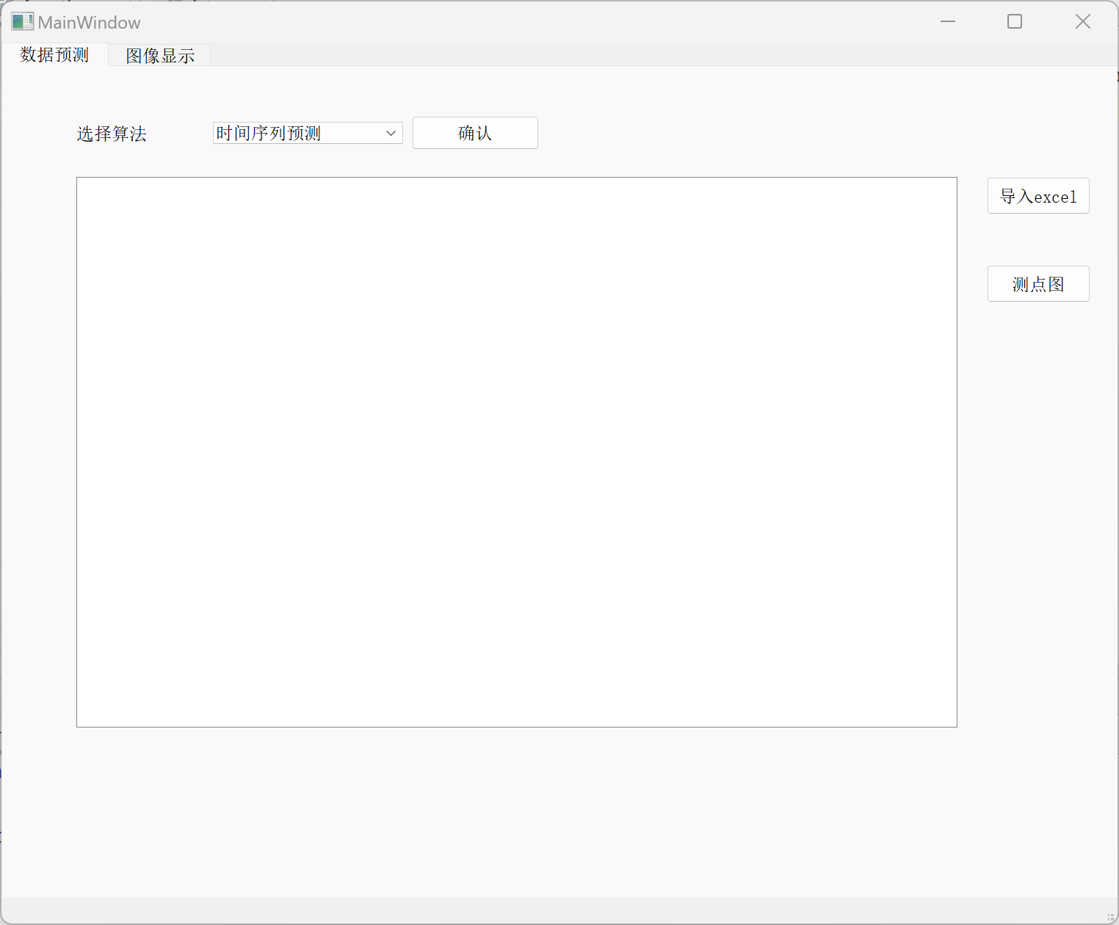

图表 1数据预测主界面

点击导入excel即可导入需要处理的数据表。

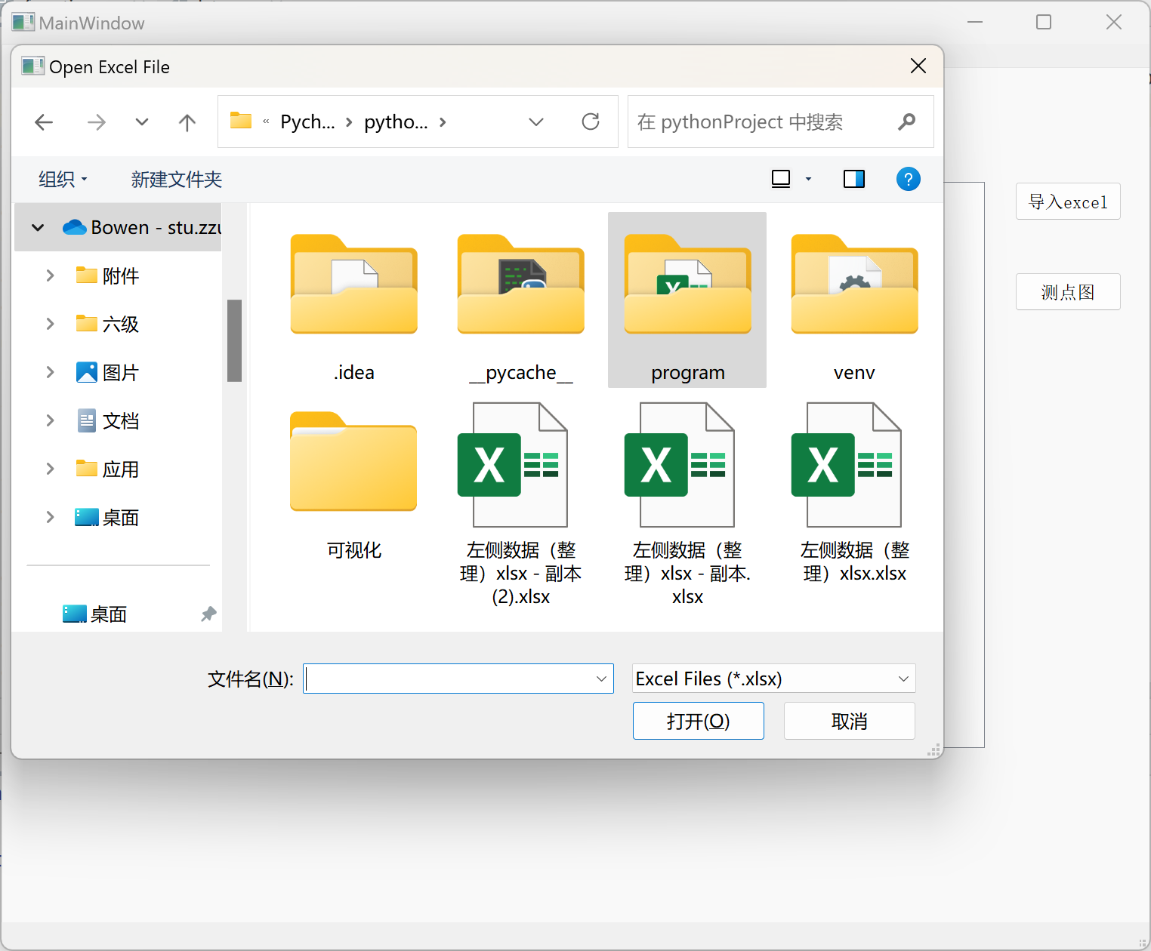

图表 2导入excel

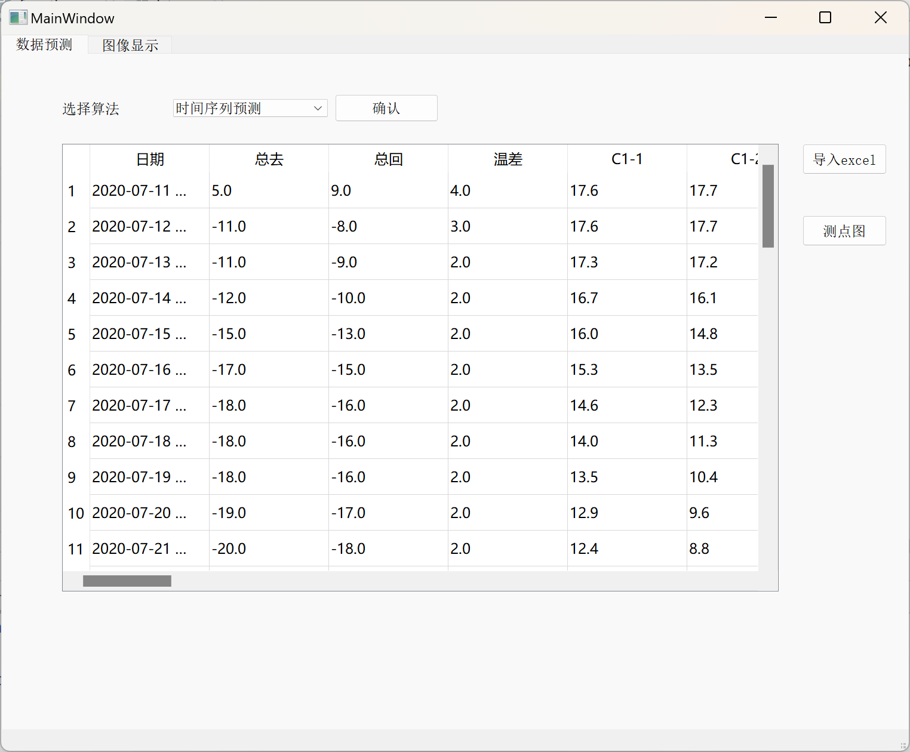

图表 3导入后结果

在选择算法中选择需要的算法，点击确认后开始预测。

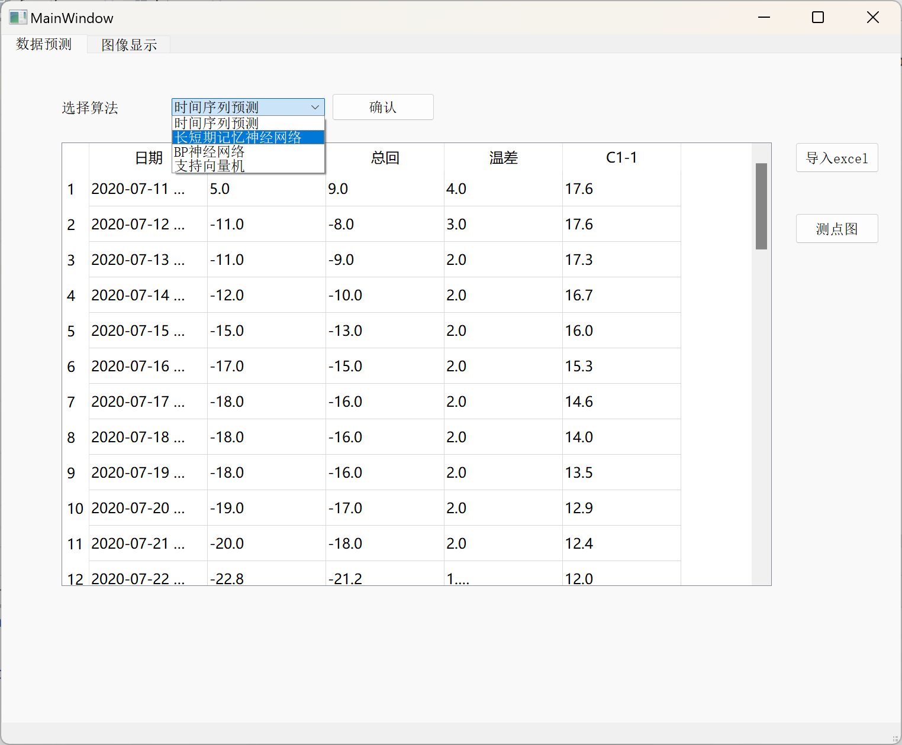

图表 4选择算法

在表格最后三列以红色字体显示预测结果。

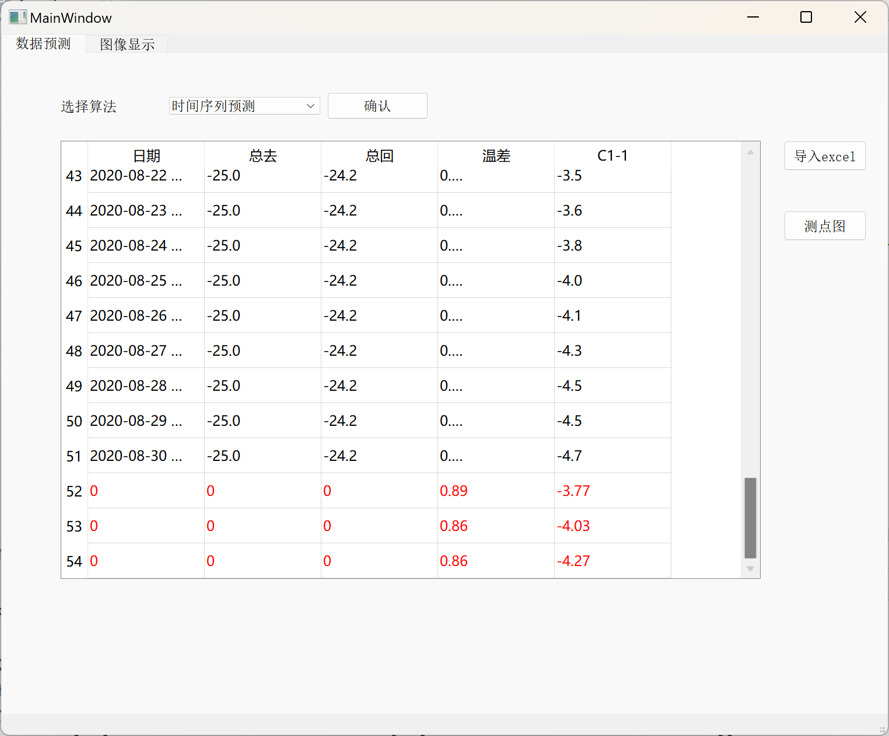

图表 5预测结果显示

完整的预测一下全部数据。

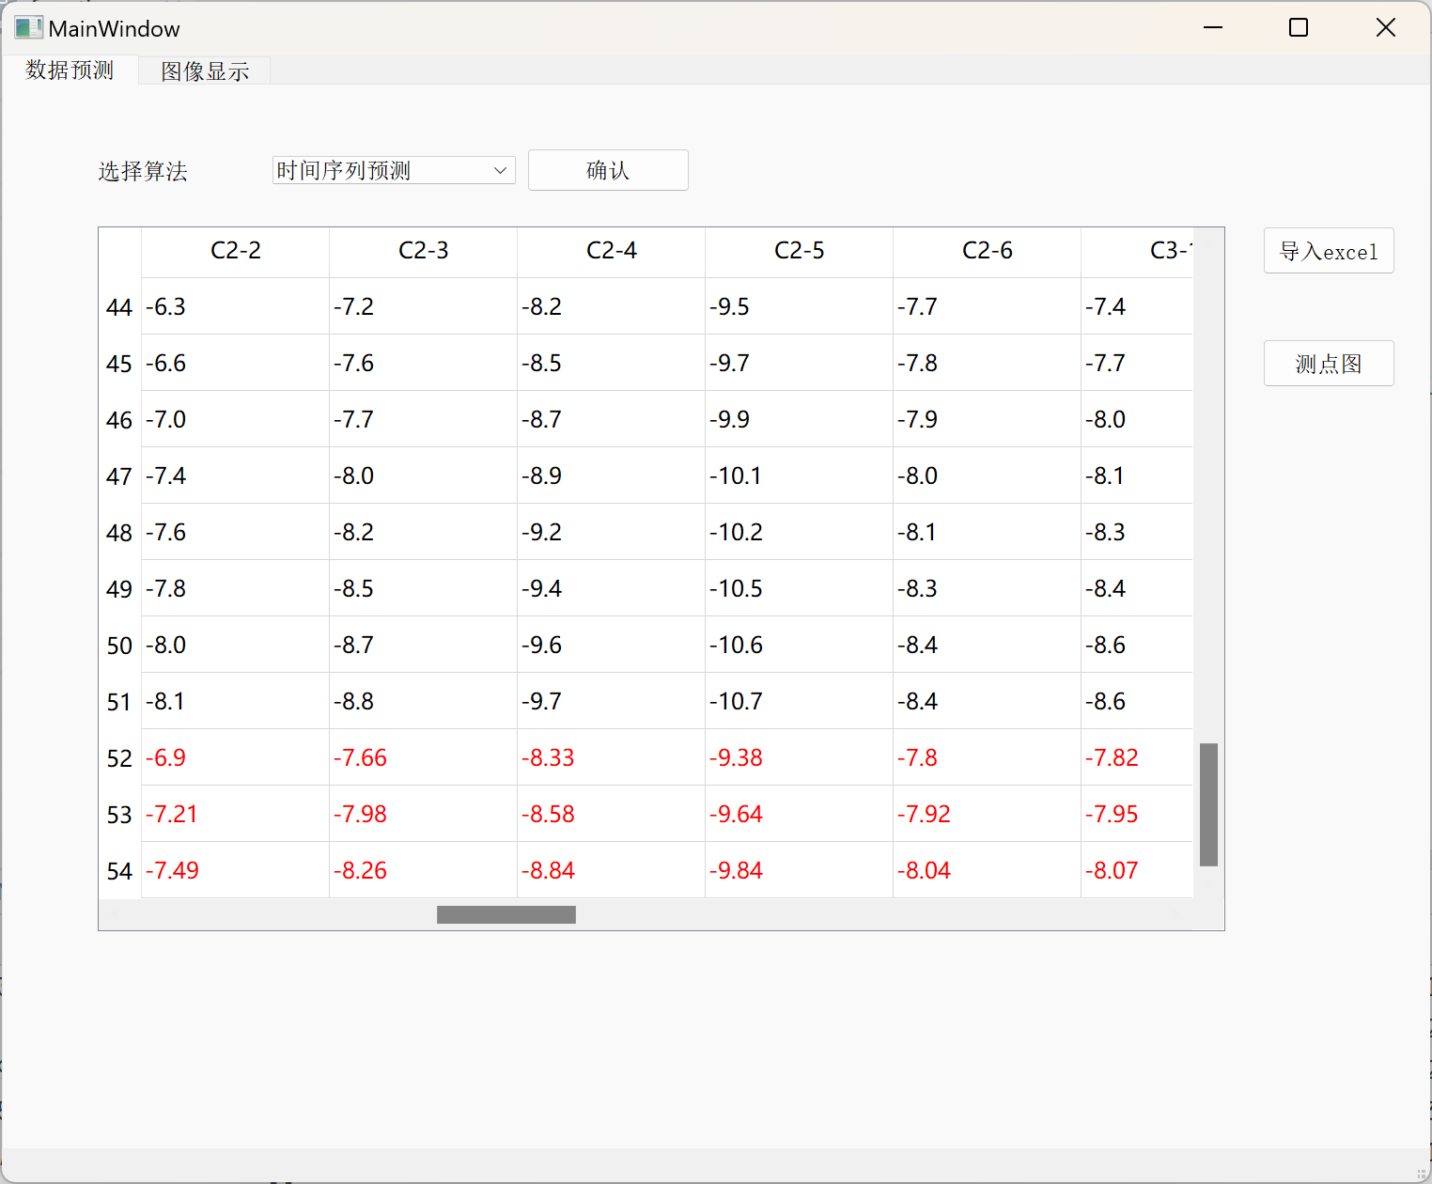

图表 6

## 图像显示界面说明

在显示界面的第一个下拉框中可以选择需要查看点的预测函数和损失函数图像。选择完毕后显示两张图像。

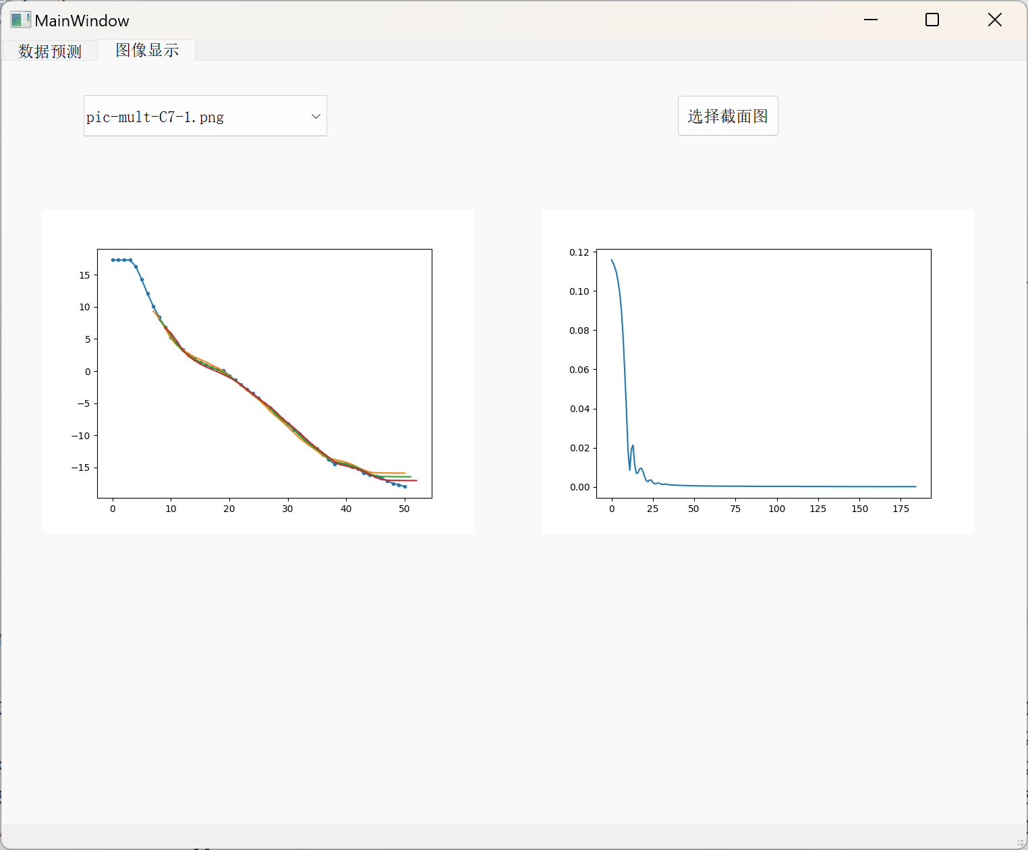

图表 7

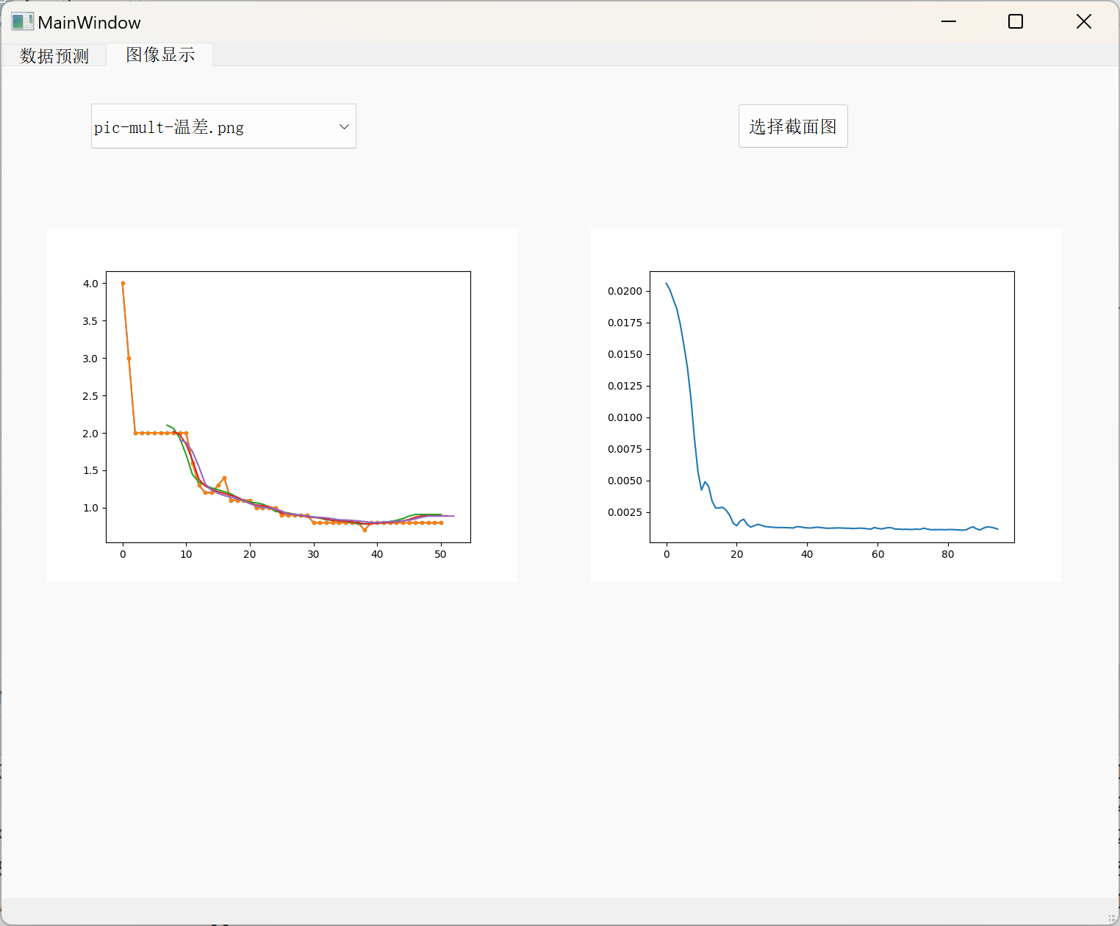

图表 8

点击按钮选择截面图。在文件中找到选择显示的截面图。

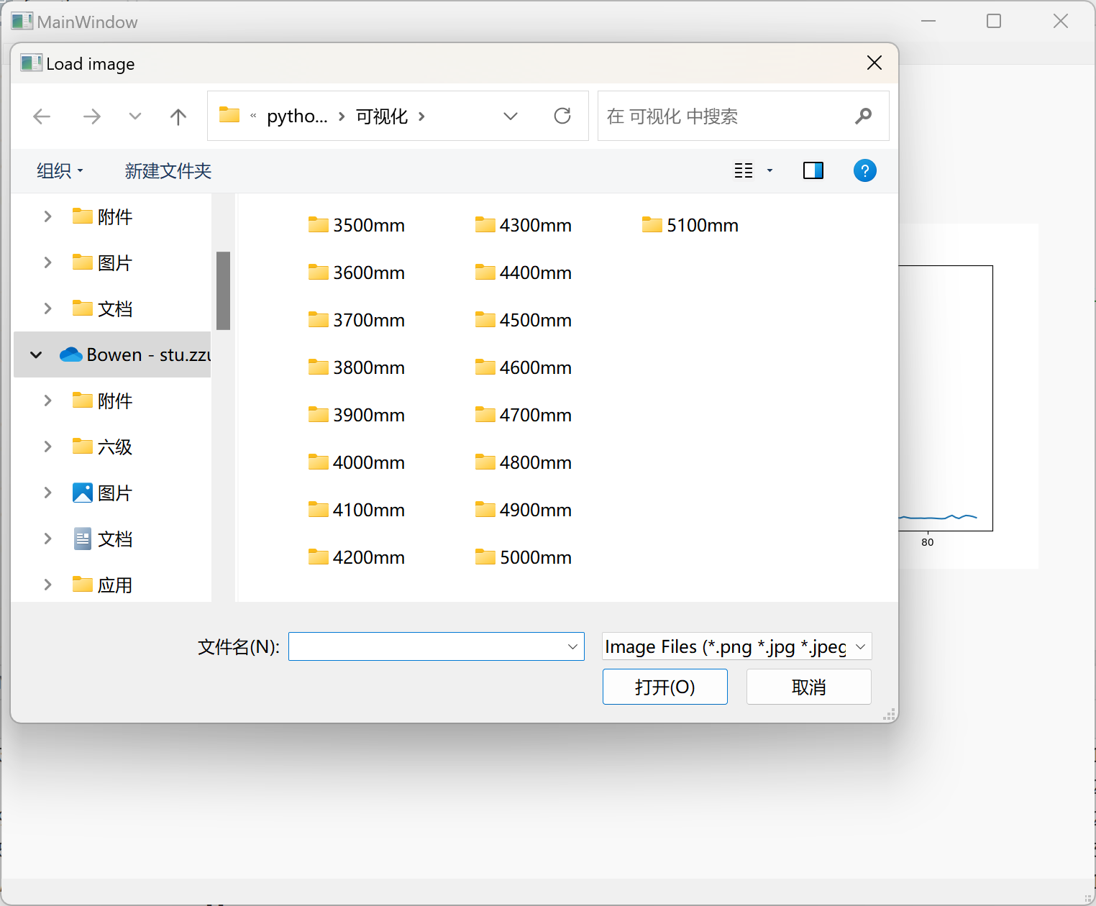

图表 9

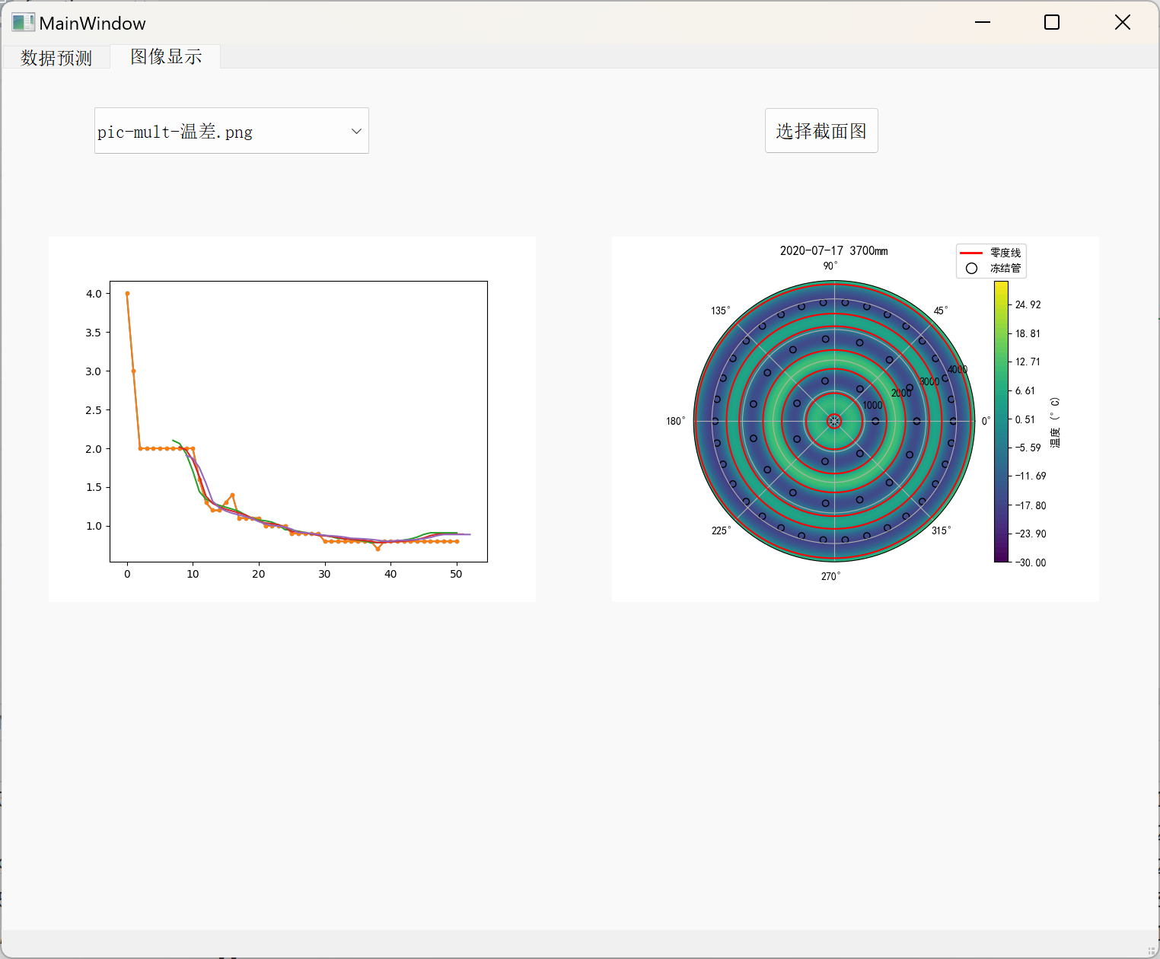

图表 10

程序自动生成图像保存在可视化文件夹中。

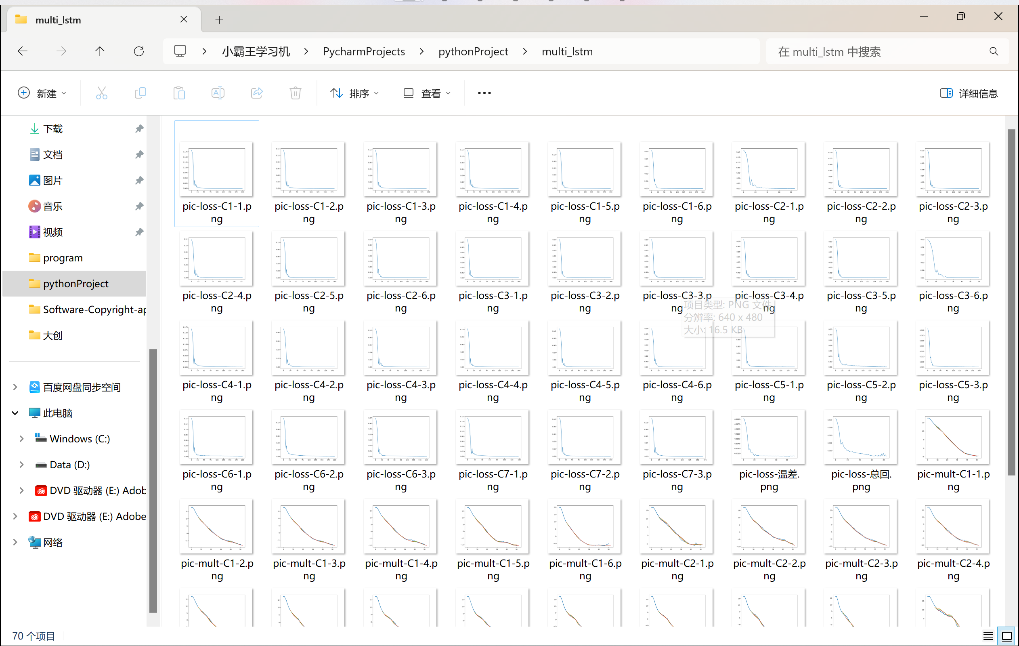

图表 11

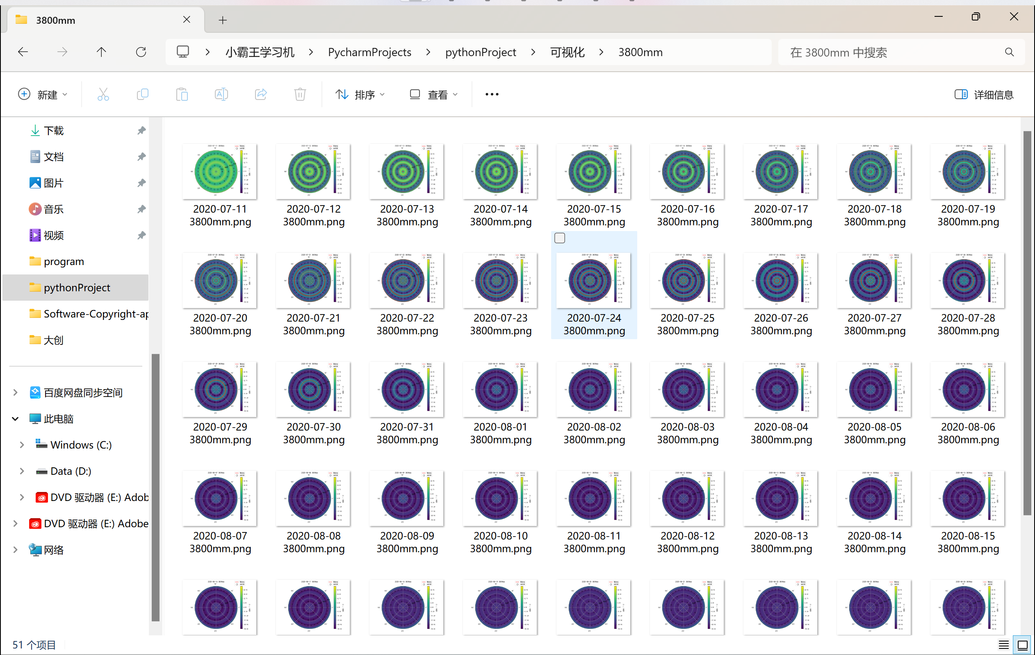

图表 12

### 4测试计划

测试是“为了发现程序中的错误而执行程序的过程”。测试的目的就是在产品投入生产之前。尽可能多的发现程序中的错误。目前软件测试仍然是保证软件质量的关键步骤。由于在软件开发的过程中，开发人员会面对极其错综复杂的问题，开发设计人员，用户等的主观认识不可能完全符合客观现实，同时与工程密切相差的各类人员之间的通信和配合也不可能完美无缺，甚至会出现分歧或是对同一事物理解的偏差。因此，在软件生命同期的每个阶段都不可避免地会产生差错。由于软件是为产品化的而设计，面对的用户类型不是固定的，用户的操作习惯也不尽相同，所以就必须尽量减少差错，以免造成严重的损失。因此软件测试对整个软件的开发是不可或缺的。而一份完整的测试计划在开发流程里也是必须的，正所谓“工欲善其事，必先利其器”就是这个道理。

# 4.1测试安排

软件功能性测试 30天

# 4.2测试条件

采用PC端软件对产品工作状态进行实时监控测试。

所需硬件：

一台PC机

所需软件：

Windows 10

所需工作人员：

软件开发人员、产品测试人员

# 4.3测试总体描述

由于各种活动的相互影响和制约，系统的设计完成中可能存在某些错误，软件测试主要是对产品进行全面检查，及时发现程序中的逻辑错误，以保证产品的正确性和可靠性。

具体结合到软件的操作，基本应测试以下内容：

性能，即检查快速触发系统的响应速度等。

功能，即用户在该产品进行操作，可能的各种配置、报告以及产品状态之间的转变等。

业务规则，即检查对业务流程的描述是否准备，考虑与目标用户的用户环境是否契合等。

数据有效性与完整性，即用户失误而配置的不正确值的处理情况的检查等。

系统的可靠性，即检查程序的故障处理能力，数据恢复能力等。

# 4.4测试详细描述

将测试分为4个阶段：

第一步：完善文档，为了保证测试工作的正常运行，要守需求规格说明书和概要设计说明书两个重要的测试参考文档。

第二步：将整个软件按功能划分，分别对每个功能模块进行单元测试，在该阶段我午在每个单独的程序块中消除内部逻辑、功能上的缺陷和错误，保证每个功能模块作为一个单元都能正确执行，并为上一级测试作准备，采用自底向上的方法免去桩模块开发。高质量的程序单元是组成可靠系统的基础，对单元性能的评介有：1、单元接口，2、局部数据结构，3、重要执行路径测试，4、出错处理路径，5、影响上述几点的边界条件测试。

第三步：进行集成测试，将各个模块进行集中和装配，形成完整的软件后就可以进行集成测试，集成测试除了进一步检测和排除子系统结构和相应程序结构上的错误之外，还应该验证所有的系统单元配合是否合适、整体性能和功能是否完整；它采用采用自底向上集成方法。

第四步：运行系统，首先对整个程序进行功能测试，验证软件的功能和性能以及其它特点是否与设计的需求一致。然后进行系统非功能测试，结合本系统特点，我们侧重于易用性测试，性能测试，强度测试，可靠性测试和可恢复性测试。